东北林业大学

实 验 报 告

实验名称 一 HelloWorld应用
课程名称 Windows应用及驱动开发
实验性质 验证性
实验台号 08 实验日期 2020.3.30
学 生 李传博 指导教师 李 明
专业班级学号 2017级电信2班2017211048

信息与计算机工程学院教学实验中心

实验目的
熟悉Visual Studio开发环境，掌握树莓派上开发UWP的过程，编写“HelloWorld ”UWP程序，并部署到树莓派上运行。
实验内容（包括实验题目、源程序清单、实验结果及分析，可另加附页）
1.在启动Visual Studio 2019后，选择“文件“→”新建项目“。在打开的“新建项目”对话框中，选择“通用”。 在打开的“新建项目”对话框中，选择“通用”。
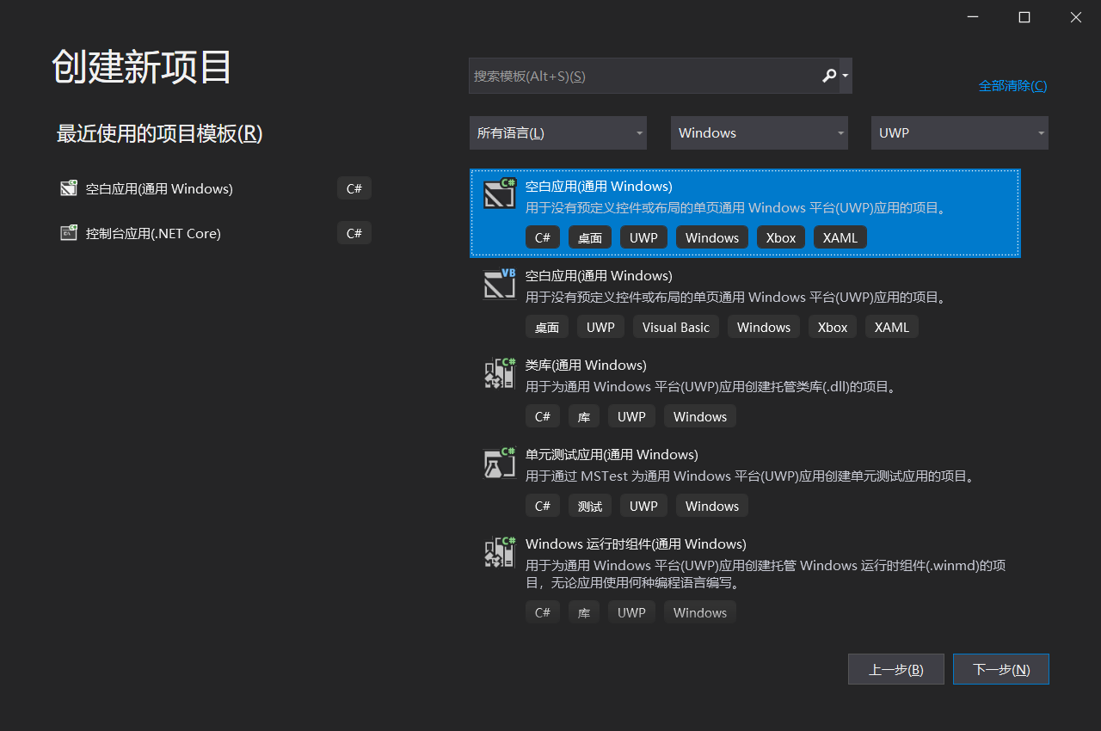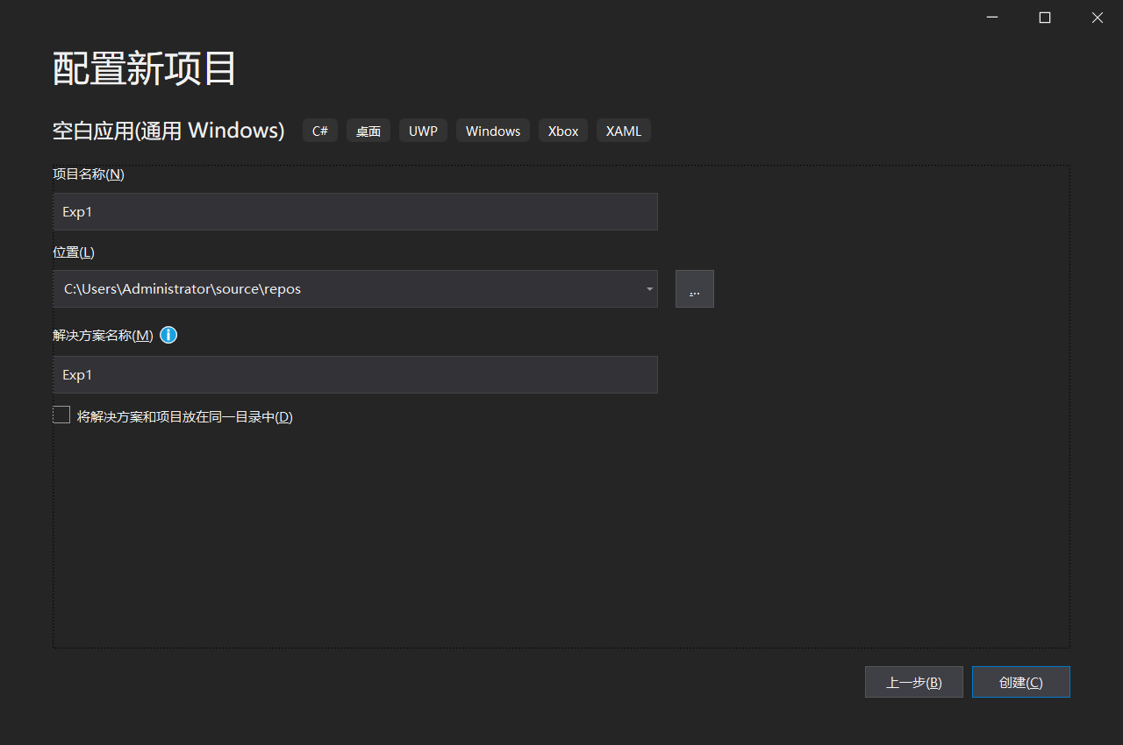
2.添加对Windows IoT扩展SDK的应用，右键项目，选择“引用”→“添加引用”，在对话框中选择“通用Windows”→“扩展”→“针对UWP的Windows IoT扩展”。VS自2018年更新后，Windows IoT Extensions for UWP 扩展被整合到了图中Windows Universal中，不再需要手动添加。
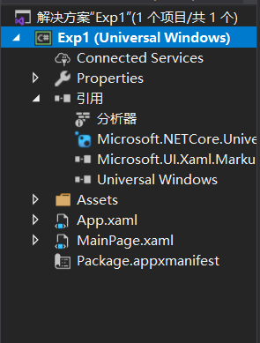
3.向MainPage.xaml添加内容
​“解决方案资源管理器”中选择"MainPage.xaml"（其主要用于显示交互界面的某些交互信息）。假设我们现在需要添加一个文本框和按钮，因此需要通过修改XAML文件。
​​找到位于设计器的XAML部分中>并添加以下内容：
<Grid Background="{ThemeResource ApplicationPageBackgroundThemeBrush}">
<StackPanel HorizontalAlignment="Center" VerticalAlignment="Center">
<TextBox x:Name="HelloMessage" Text="Hello,World!" Margin="10" IsReadOnly="True"/>
<Button x:Name="ClickMe" Content="Click Me!" Margin="10" HorizontalAlignment="Center" Click="ClickMe_Click"/>
</StackPanel>
</Grid>
在添加文本框和按钮后，开始添加按下按钮时执行的代码。再左边预览图中双击建立成功的按钮，由Visual Studio向Button XAML添加属性 Click ，并生成 ClickMe_Click 。添加代码
private void ClickMe_Click(object sender, RoutedEventArgs e)
{
this.HelloMessage.Text = "Hello,Windows IOT Core!";
}
4.本地调试应用。先通过"生成"|"生成解决方案"命令生成相关应用，然后进行运行测试
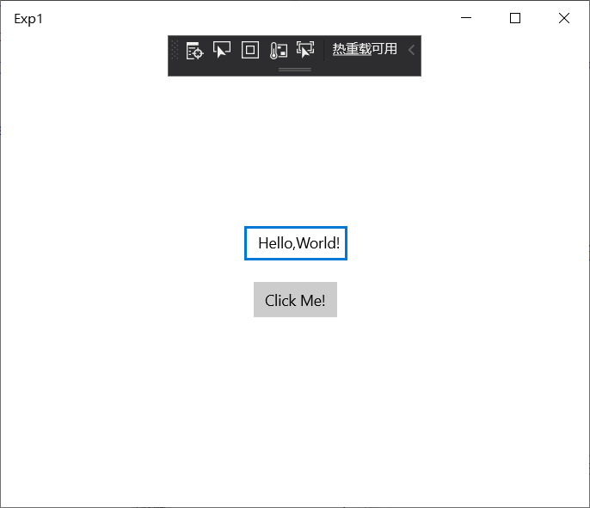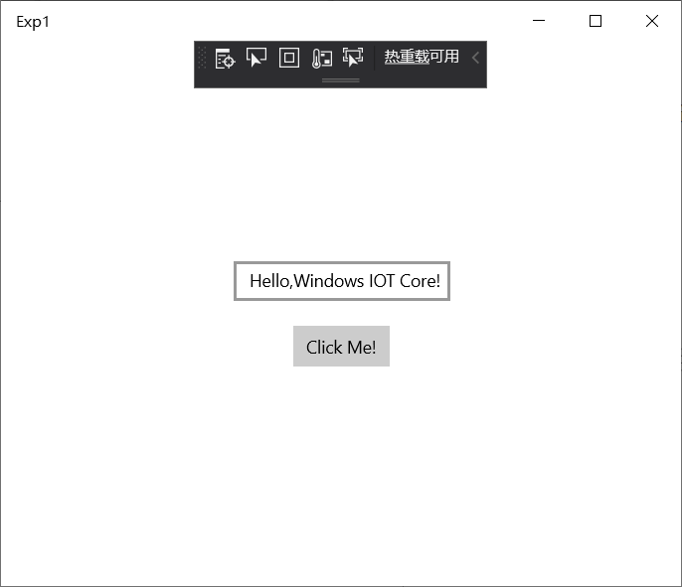
5.向运行Windows IoT的设备部署应用
​①在菜单栏选择"远程计算机调试"，在弹出的“远程连接”对话框中输入设备的IP地址或名称，在Windows 身份验证处选择 None 。
②按 F5（或依次选择“调试”|“启动调试”）即可开始调试应用，可在 Windows IoT 核心版设备屏幕上看到该应用出现，单击该按钮运行测试。
因缺少其它Windows设备，故采用同一设备来完成远程计算机调试。启动选项设置如图所示。
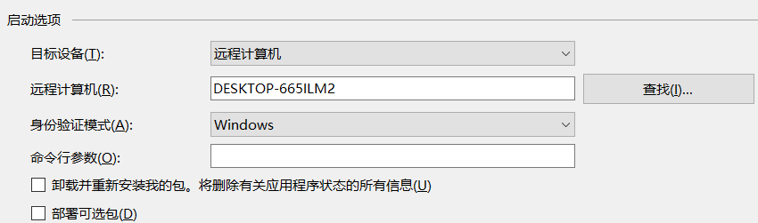
以下为运行结果
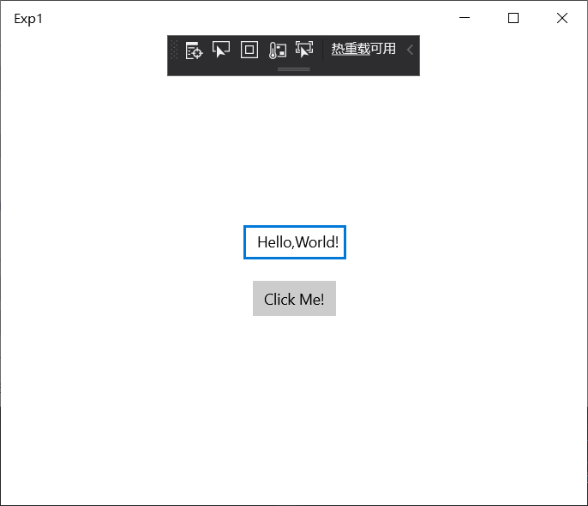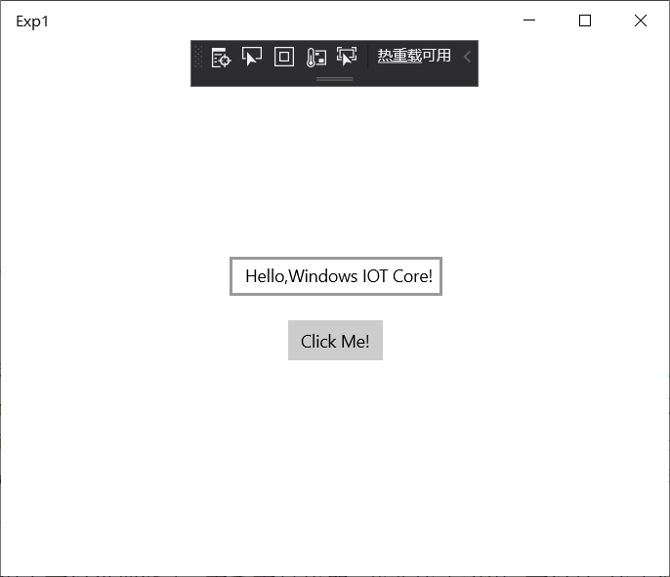

6实验过程分析：
1、在部署过程中，若出现提示“无法连接到名为‘XXXX’的 Microsoft Visual Studio 远程调试程序。Visual Studio 2015 远程调试程序 (MSVSMON.EXE) 似乎没有在远程计算机上运行。”，则远程调试程序可能已超时。 使用 PowerShell 连接到你的设备并通过运行 tlist 查询活动进程。如果没有msvsmon.exe 存在于列表中，运行命令重新启动远程调试程序（也可以重新启动你的设备）：schtasks /run /tn StartMsvsmon。
2、在调试过程中可以设置断点、查看变量值等。若要停止应用，可以按“停止调试”按钮（或依次选择“调试”|“停止调试”）。
3、在成功部署和调试此 UWP 应用后，将 Visual Studio 工具栏配置下拉列表从 Debug 更改为 Release，即可创建预发布版本。可依次选择“生成”|“重新生成解决方案”和“生成”|“部署解决方案”，生成应用并将其部署到设备。

教师评语
签字：

年 月 日

